山东省滨州市2014-2015学年度第一学期期末学业测试八年级物理试题及答案
Ⅰ卷 选择题
一、单项选择题 以下各题所提供的选项中，只有一个是正确的，将正确的答案填人Ⅱ卷中的表格中
1、下列几个物理量值中，你认为不符合实际的是（ ）
A．中学生质量为50kg
B．中学生身高为165cm
C. 中学生正常步行速度为1.2m/s
D．中学生正常体温为39ºC
2、明代诗人曾写下这样一首诗：“空手把锄头，步行骑水牛，人在桥上走，桥流水不流”，其中“桥流水不流”句中所选择的参照物是（ ）
- 水 B．桥 C．人 D．地面
3、以下几个实验现象，能说明声音产生的原因的是（ ）
A．把钟罩内的空气抽去一些后，钟罩内正在发声的电铃铃声明显减弱
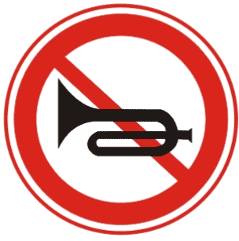
B．把正在发声的收音机密封在塑料袋里，然后放入水中，人们仍能听到收音机发出的声音
C．拉小提琴时，琴弦的松紧程度不同，发出的声音也就不同
D．敲大鼓发出声音时，鼓面上的纸屑跳动起来
4、在医院、学校等部门附近，有如图所示禁鸣喇叭的标志。在下列方法中，与这种控制噪声的方法相同的是（ ）
A. 在摩托车上安装消声器
B．在道路旁设置隔声板 第4题图
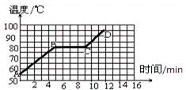
C. 工人戴上防噪声耳罩
D. 上课时关闭教室的门窗
5、如图是某种物质熔化时温度随时间变化的图象，从图中信息可知以下说法正确的是（ ）
A.它的沸点是80℃
B.11min时它是液态
C．它是非晶体，熔化所用的时间是9min
D．它在第5min～9min过程中既不吸热也不放热
第5题图
6、某同学使用温度计测液体的温度，下面实验过程中错误的一项是（ ）
A．观察所要使用的温度计，了解它的测量范围和分度值
B．使温度计的玻璃泡跟被测液体充分接触
C．将温度计从被测液体中取出拿到灯光下读数
D．当温度计内液面稳定时才读数，且视线必须与液面相平
7、列关于物态变化的说法中，正确的是（ ）
A．春天，河里冰雪消融是升华现象
B．夏天，冰棍儿周围的“白气”是汽化现象
C．秋天，早晨花草上出现的小露珠是熔化现象
D．冬天，温暖的汽车内窗玻璃变模糊是车内水蒸气的液化现象
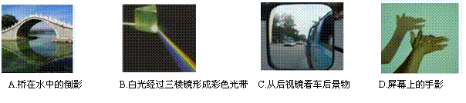
8、在如下图所示的四种现象中，属于光的直线传播现象的是（ ）

第8题图
9、皮鞋上擦过油后，再用鞋刷或软布反复擦几下，越擦越亮，原因是 （ ）
A．反复擦可增加漫反射效果
B．反复擦可使鞋油填空皮革表面凹坑，增加表面光滑程度，增加镜面反射效果
C．鞋油反光性能比皮鞋好，反复擦可使鞋油均匀分布，增加镜面反射效果
D．鞋油的颜色比皮革好，可增加镜面反射效果
10、下列有关光现象的说法中，正确的是（ ）
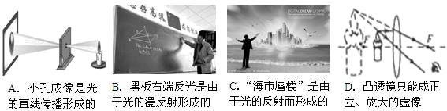
第1O题图
11、图甲为来自远方物体上的光经某同学眼球折光系统折射后的情况示意图。则该同学矫正视力时应配戴的眼镜是图乙中的（ ）
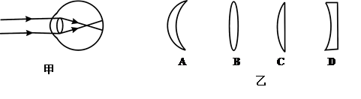
第11题图
12、关于物体的质量和物质的密度，下列说法中正确的是（ ）
A．一块冰全部溶化成水后，质量变小，密度不变
B．把铜块碾成铜片，质量和密度均不变
C．宇航员在太空处于失重状态，故质量和密度均为零
D．把铁球加热，质量变大，密度变小
13、托盘天平横梁上都有标尺和游码，向右移动游码的作用是（ ）
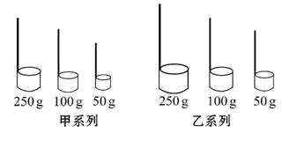
A．相当于向右盘中加小砝码
B．代替指针用来指示平衡
C．相当于向左盘中加小砝码
D．相当于向左调节平衡螺母
14、小明去超市买醋和酱油，店主用竹筒状的容器来量取，如图所示，但量取相同质量的醋和酱油所用的容器是不一样的，下面说法不正确的是( ) 第14题图
A．图乙系列是量取醋的容器系列 B．质量相同的醋的体积大于酱油的体积
C．醋的密度小于酱油的密度 D．醋的密度大于酱油的密度
15、如图是三种不同物质的质量和体积关系的图线，则由图线可知（ ）
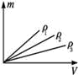
A．ρ₁<ρ₂<ρ₃ B．ρ₁>ρ₂>ρ₃
C．ρ₁=ρ₂=ρ₃ D．无法判断
15题图

Ⅱ卷 非选择题

一、单项选择题 Ⅰ卷答案表格
题号 | 1 | 2 | 3 | 4 | 5 | 6 | 7 | 8 | 9 | 10
答案
题号 | 11 | 12 | 13 | 14 | 15
答案

二、填空题：
16、日常生活中，我们常说声音“震耳欲聋”，这是指它的 ___ 很大。
17、光在真空中的传播速度比在其它介质中的传播速度 （“快”或“慢”）。
18、对于小手术的麻醉，医生常用一种沸点为13．1℃的液体氯乙烷，把准备施行手术的部位“冻结”起来。这是利用了液体氯乙烷在________时（填一种物态变化）需要 热的原理。
19、现代城市很多路口安装的监控摄像头，它可以拍下违章行驶或发生交通事故时的现场照片。摄像头镜头的工作原理与__ _____（选填“照相机”、“投影仪”或“放大镜”）相似。如图乙和丙是一辆汽车经过路口时与一辆自行车相撞后被先后拍下的两张照片，由图可以看出汽车是逐渐 （选填“靠近”或“远离”）摄像头。
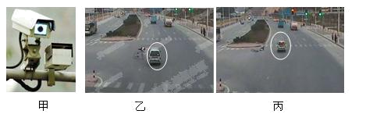
19题图

三、作图与实验探究题
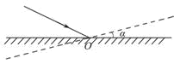
20、入射光线不变，把平面镜绕轴旋转一个较小的角，如图所示，请画出此时反射光线方向。

20题图
21、请分别画出图甲的折射光线和图乙入射光线
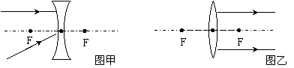
21题图
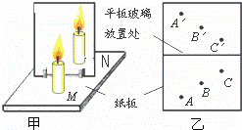
22、如图所示，是小林同学探究“平面镜成像的特点”的实验装置。

22题图
（1）在实验中用透明的玻璃板代替平面镜进行实验，是利用了玻璃板的
（填物理属性的名称），从而便于确定 ；
（2）在正确使用刻度尺及正确读数的前提下，小林测量得到下表一组数据，分析时发现第二组数据有偏差较大，你认为其中的原因可能是 。
A．选用的玻璃板太厚 B．选用的玻璃板太薄
C．在判断蜡烛N与蜡烛M的像是否完全重合时出现了较大偏差
实验序号 | 1 | 2 | 3 | 4
物到玻璃板的距离/cm | 15.30 | 23.02 | 25.60 | 28.50
像到玻璃板的距离/cm | 15.30 | 23.15 | 25.60 | 28.50

（3）在图甲中，移除蜡烛N，在蜡烛M所成像位置上放一个光屏，则光屏上
（选填“能”或“不能”）接收到烛焰的像，这表明平面镜所成的像是 像（填“虚”或“实”）；
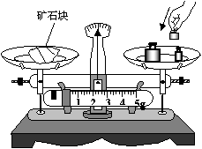
（4）经过三次实验，记录的三处像的位置A／、B／、C／与三处物的位置A、B、C对应如图乙所示。通过观察实验发现：蜡烛距M玻璃板越远（即物距变大），所成像的大小 （填“变大”、“变小”、 “不变”）。
23、某探究小组用天平和量筒测某矿石的密度
（1）把天平放在水平台上，游码移至零刻线处，指针位置如图甲所示，此时应向 （选填“左”或“右”）调节平衡螺母。
（2）调节天平平衡后，小明用天平测量矿石块的质量，如右图所示，指出实验操作中的错误： 。
（3）采一块小矿石，用调好的天平测它的质量，天平平衡时，右盘中砝码的质量和游码在标尺上的位置如图乙所示，则矿石的质量是 g。
（4）将矿石放入盛有60mL水的量筒中，静止时液
物质 | 密度/(kg/m³)
石灰岩 | （2.3～3.0）×10³
花岗岩 | （2.6～2.8）×10³
黄铜矿 | （4.1～4.3）×10³
黄铁矿 | （4.9～5.2）×10³
面情况如图丙所示，则该矿石的密度是 g/cm³。
（5）根据测量结果，查阅“常见矿石密度”表，
可推出该矿石的种类是 。

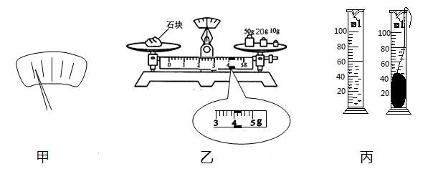
四、综合应用题
24、纯牛奶的密度为(1.1～1.2)×10³ kg/m³，李明很想知道学校每天营养餐中的牛奶是不是纯牛奶．他和几个同学根据所学密度知识进行了如下测定：首先用天平称出一盒牛奶的质量是250 g，喝完再称得空盒质量是26 g，然后认真观察牛奶盒，发现牛奶的净含量是200 cm³。请利用他们检测得到的数据进行计算，来检测同学们喝的牛奶是否符合纯牛奶标准？

25、人类在新材料探索的道路上总在进行着不懈的努力，世界上密度最小的固体“气凝胶”就是新材料探索的重要成果，该物质的坚固耐用程度不亚于钢材，且能承受1400℃的高温，而密度只有3 kg/m³。已知某大型飞机采用现在盛行的超高强度结构钢(ρ_{钢}=7.8×10³kg/m³)制造，耗钢130吨；若采用“气凝胶”代替钢材来制造一架同样大小的飞机，则需“气凝胶”质量为多少？

八年级物理参考答案
一、单项选择题 （每题3分，共计45分）
题号 | 1 | 2 | 3 | 4 | 5 | 6 | 7 | 8 | 9 | 10
答案 | D | A | D | A | B | C | D | D | B | A
题号 | 11 | 12 | 13 | 14 | 15
答案 | D | B | A | D | B
二、填空题：(每空2分，共12分)
16、 响度 17、 快 18、蒸发 吸 19、 照相机 远离
三、作图与实验探究题 （共25分）
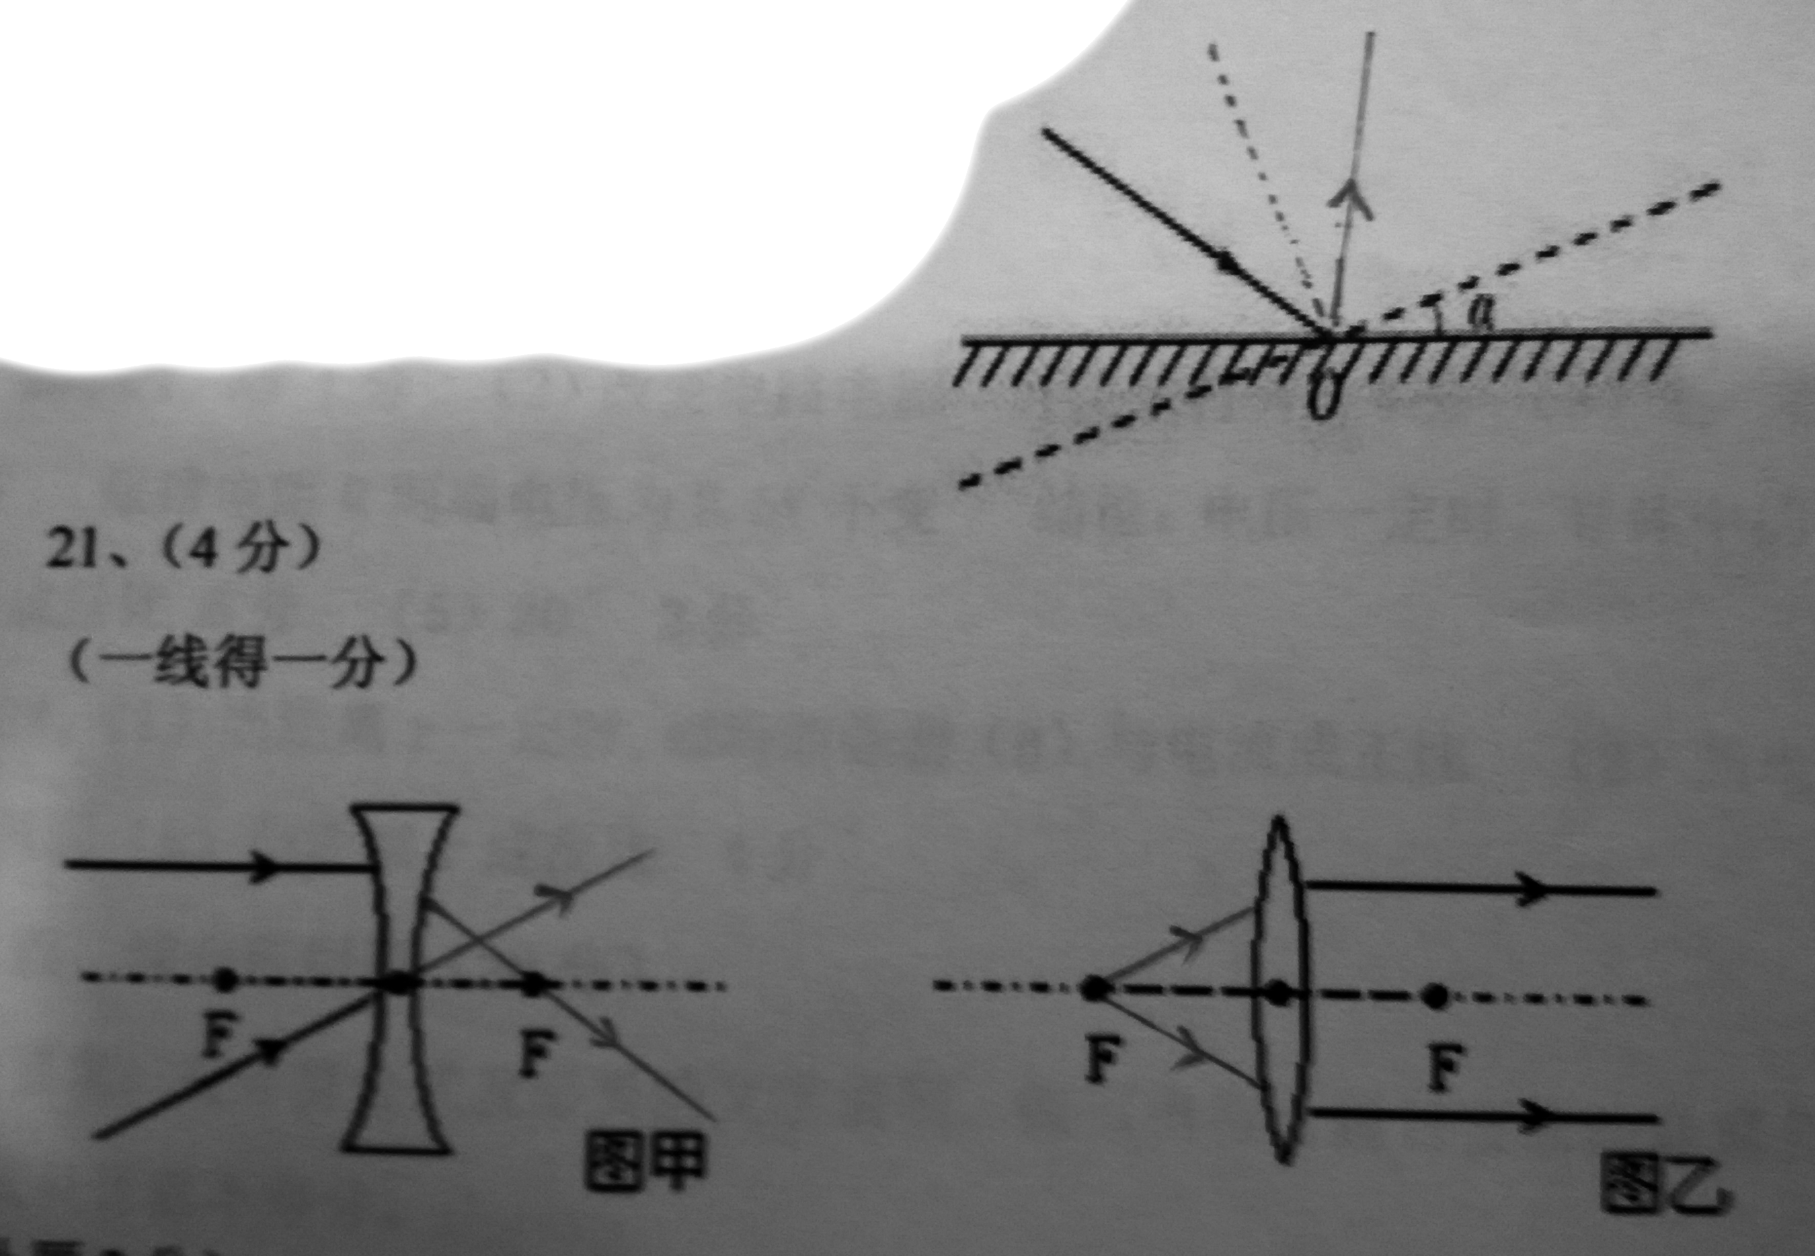
20、(2分)
（无法线不得分）

22、（8分，每小题2分）
（1）透光性 像的位置 （2）C （3）不能 虚 （4） 不变
23、（ 11分）
（1） 右 ﹍﹍2分 （2）用手直接拿砝码 ﹍﹍2分
（3）84﹍﹍2分 （4）4.2﹍﹍3分
（5）黄铜矿 ﹍﹍2分
四、综合应用题 （共18分）
要求：有计算公式及必要的文字说明，能写出符合题目要求的计算公式及变形适当给分，无公式只计算不得分。
24、（8分） 1.12g/cm³ （或1.12×l0kg／m³ ） 在纯牛奶密度范围内，符合标准
25、（10分） 50kg

